Итоги Недели химии и биологии
с 16.01.167 по 21.01.17 в школе прошла тематическая Неделя.

№ п/п | Название  мероприятия | Дата проведения | Классы | Охват  учащихся | Анализ
1. | Занимательная игра по химии. «Своя игра» | 16.01.17 | 10-11 кл | 37 уч-ся | Активные участники: Косьянок Н, Пантелеева В, Мурая Л,
2 | Просмотр фильма «Химия вкруг нас» | 16.01.17 | 10 кл |  | Активные участники:Пантелеева В, Мурая Л, Ильичева А.
3. | Основные классы неорганических соединений. Урок- игра | 17.01.17 | 8а-8б | 34 уч-ся | Активные участники :Сукиасян А, Фетисова Кар, Кириенко А.
4 | Викторина по химии | 17.01.17 | 9а-9б | 44 уч-ся | Активные участники: Кривонос И, Волошина А, Яцун Д
5 | «Своя игра» занимательная биология | 18.01.17 | 8-9 | 57 уч-ся | Активные участники: Мищенко С. ,Стражев М. Копылов И. , Егель К., Марушко М. Власенко О. Шульгатая Я. , Гостищева К, Кривонос И.
6 | «Крестики- нолики» урок - игра | 17.01.17 | 6а-6б | 35 уч-ся | Активные участники: Бабина А, Талалай А.
7 | Эти увлекательные животные- урок – викторина. | 17.01.17 | 7а-7б | 45 уч-ся | Активные участники Павлова М, Леонтьев С, Латуш С, Даничева А, Филончук И, Ютовец В. Бордик Ю
8 | Викторина «Живое – своими глазами». | 19.01.17 | 10-11 | 39 уч-ся | Активные участники:. Исаханова А
8 | Конкурс плакатов к неделе биологии и химии. | 19.01.17 | 5- 9 классы | 13 уч-ся | Никитенко П, Собаценок Д, Ютовец В,- победители

В каждом классе ребята проявили себя, показали сообразительность, эрудицию, желание к победе, стремление познавать новое, личный интерес и предпочтения. В целом проявили интерес к этим предметам и показали дополнительные знания и умения в игровых ситуациях.

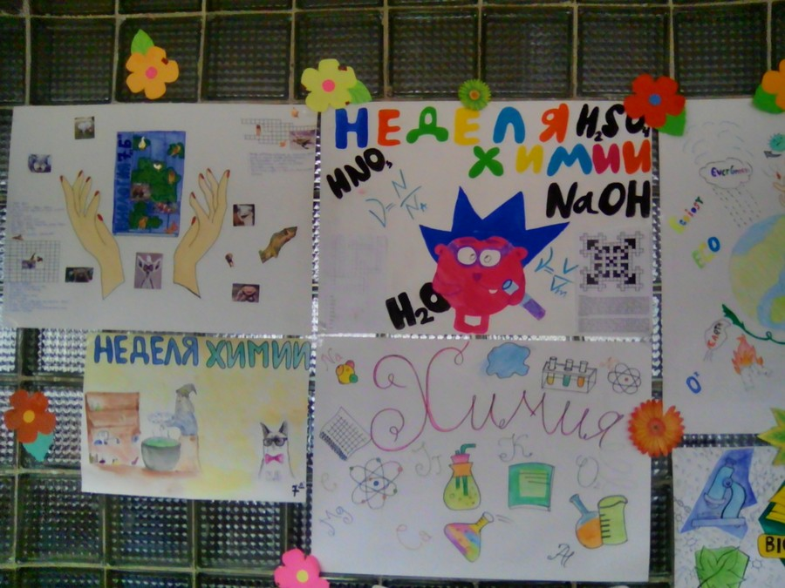
Конкурс плакатов.
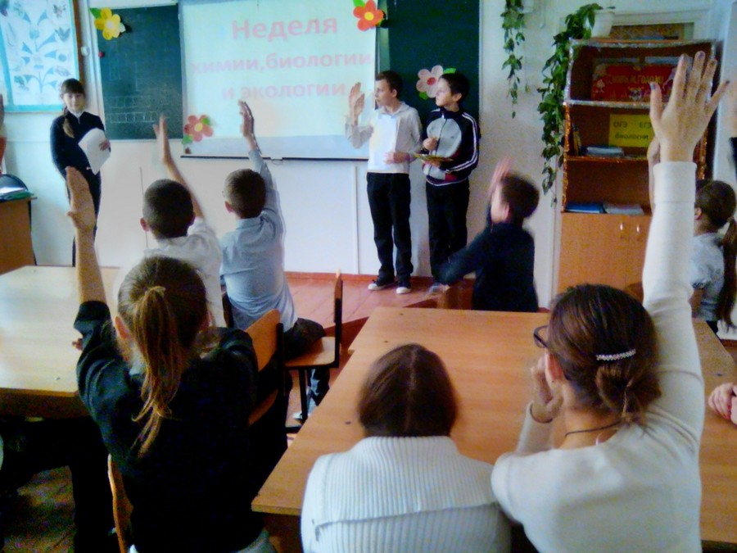
Викторина по биологии
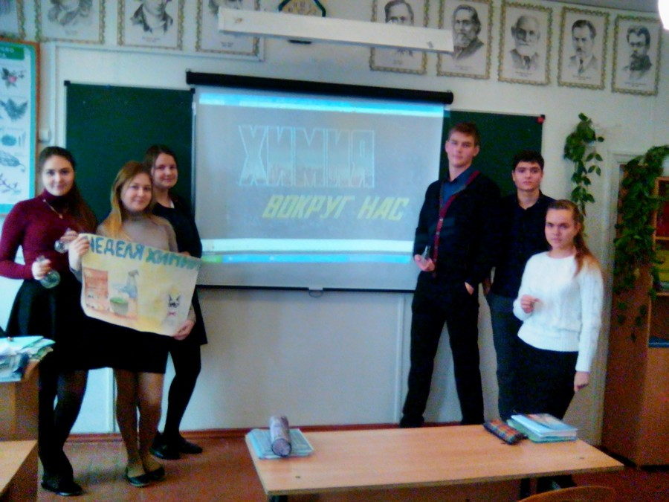
Просмотр фильма «Химия вокруг нас»

